Міністерство освіти і науки України

Національний авіаційний університет

Кафедра комп'ютерних систем та мереж

**Звіт про виконання лабораторної роботи № 3**

**з дисципліни:**

"Програмування"

**Варіант 2**

Виконав:

Студент групи КС-133Б  
Курко М.О

Прийняв:  
Супрун О.О.

Київ 202

1.1Необхідно знайти, площа якого прямокутника більша, якщо прямокутники задані своїми сторонами a1, b1; a2, b2; a3, b3. Намалювати блок-схему.

1. #define _CRT_SECURE_NO_WARNINGS
2. #include <iostream>
3. #include <Windows.h>
4. #include <locale.h>
5. #include <math.h>
6. double perimetr(double firstSide, double secondSide)
7. {
8. return firstSide * secondSide;
9. }
10. int main()
11. {
12. SetConsoleCP(1251);
13. SetConsoleOutputCP(1251);
14. printf("Введіть сторони першого прямокутника в форматі а/б: ");
15. double a1, b1;
16. scanf("%lf/%lf", &a1, &b1);
17. printf("Введіть сторони другого прямокутника в форматі а/б: ");
18. double a2, b2;
19. scanf("%lf/%lf", &a2, &b2);
20. printf("Введіть сторони третього прямокутника в форматі а/б: ");
21. double a3, b3;
22. scanf("%lf/%lf", &a3, &b3);
23. double firstRectP = perimetr(a1, b1);
24. double secondRectP = perimetr(a2, b2);
25. double thirthRectP = perimetr(a3, b3);
26. if (firstRectP > secondRectP and firstRectP > thirthRectP)
27. {
28. printf("Площя першого прямокутника найбільна і рівна %lf", firstRectP);
29. }
30. else if (secondRectP > thirthRectP) {
31. printf("Площя другого прямокутника найбільна і рівна %lf", secondRectP);
32. }
33. else {
34. printf("Площя третього прямокутника найбільна і рівна %lf", thirthRectP);
35. }
36. }

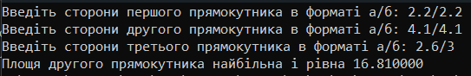

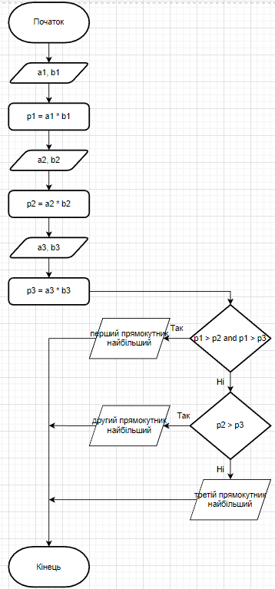

1.2. Необхідно скласти програму, яка при введенні номера для тижня виведе на екран його назву двома мовами: українською та англійською.

#define _CRT_SECURE_NO_WARNINGS

#include <iostream>

#include <Windows.h>

#include <locale.h>

int main()

{

SetConsoleCP(1251);

SetConsoleOutputCP(1251);

printf("Номер дня тижня: ");

int dayOfWeek;

scanf("%d", &dayOfWeek);

switch (dayOfWeek)

{

case 1:

printf("Понеділок (Monday)");

break;

case 2:

printf("Вівторок (Tuesday)");

break;

case 3:

printf("Середа (Wednesday)");

break;

case 4:

printf("Четвер (Thursday)");

break;

case 5:

printf("Пятниця (Friday)");

break;

case 6:

printf("Субота (Saturday)");

break;

case 7:

printf("Неділя (Sunday)");

break;

default:

printf("Дня тижня з таким номером не існує!");

break;

}

}





